**KOSMOSTARS**

Основные сведенья

* Жанр: Пошаговая стратегия
* Игровые механики:
  + Продержаться как можно дольше
  + Захватить ключевую точку
  + Копить ресурсы
  + Тратить ресурсы
  + Получать бонусы
  + Тратить бонусы
  + Передвигать юнитов
  + Атаковать врагов
* Правила:
  + Битва разворачивается на игровом поле 10х10 клеток
  + В начале раунда каждому игроку доступно 3 штурмовика
  + На поле расположена ключевая точка, которую необходимо захватить
  + Если ключевая точка захвачена, шкала игрока начинает заполнятся с каждым ходом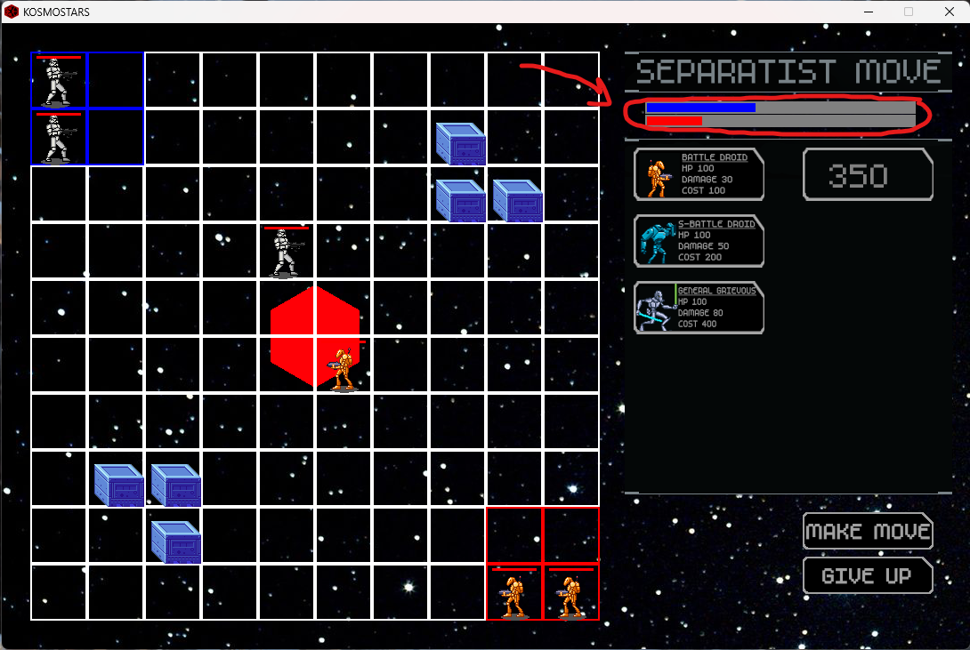
  + Тот, кто заполнит шкалу быстрее, тот и побеждает в игре
  + Игрок во время своего хода может передвинуть всех своих юнитов, а затем и атаковать вражеских, при возможности (атаковать могут лишь те юниты, которые были передвинуты)
  + В начале раунда у каждого из игроков 0 боевых очков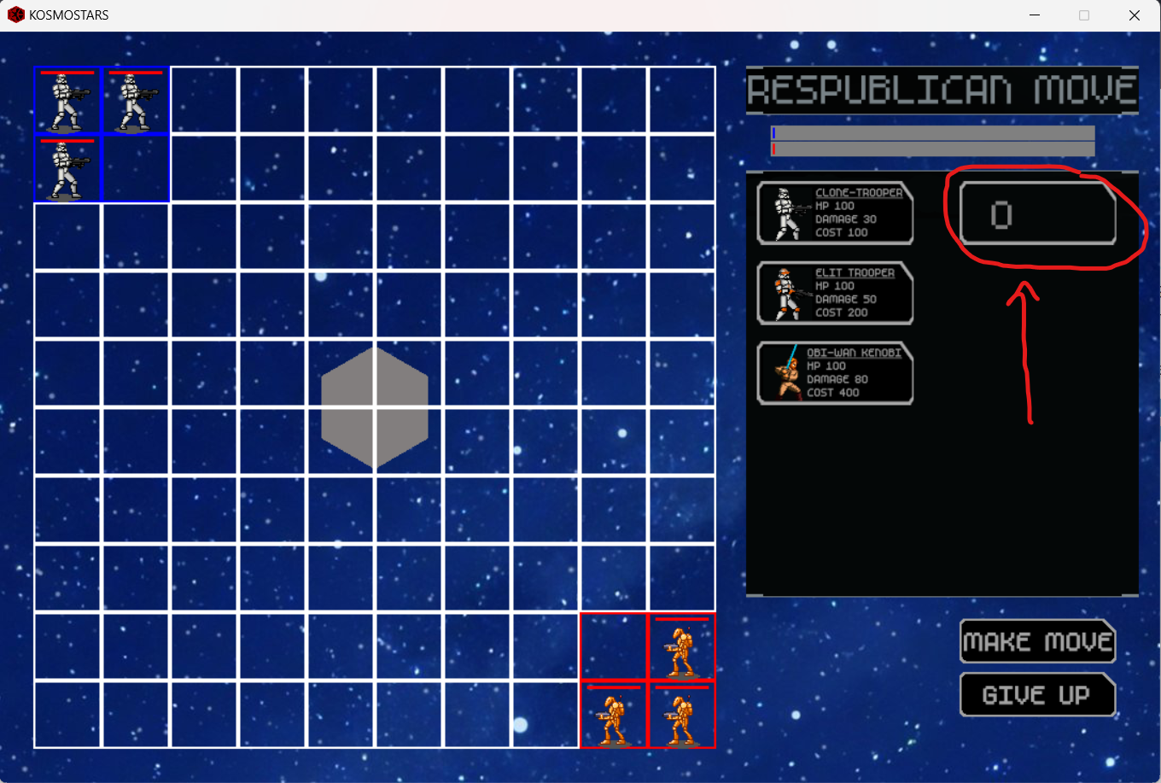
  + Очки набираются за уничтожение вражеских юнитов и захват контрольных точек
  + Минимальное количество очков (10) начисляется каждый ход, независимо от действий, совершённых игроком
  + За боевые очки игрок может выставлять на поле новые отряды. Новые юниты высаживаются лишь на собственной базе
    - 100 - Отряд обычных штурмовиков
    - 200 – Отряд элитных штурмовиков
    - 400 – Герой (Кеноби, Гривус)
* Карты:
  + В игре есть две карт:
    - 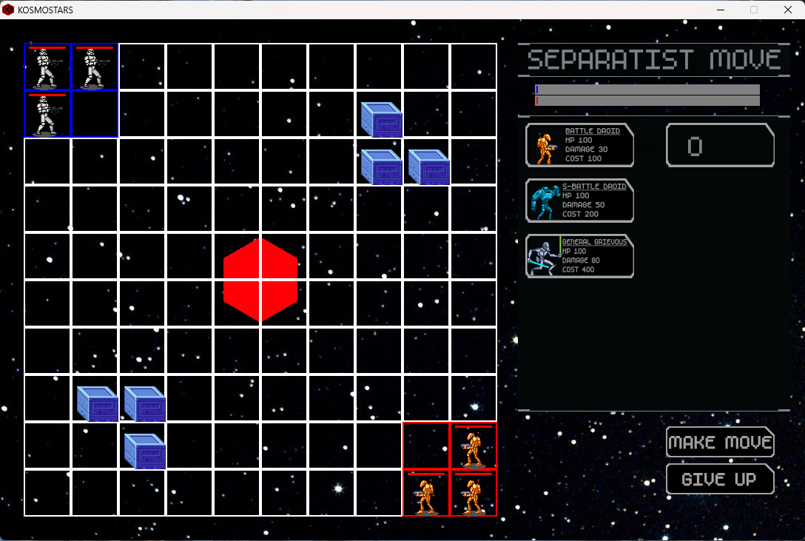
    - 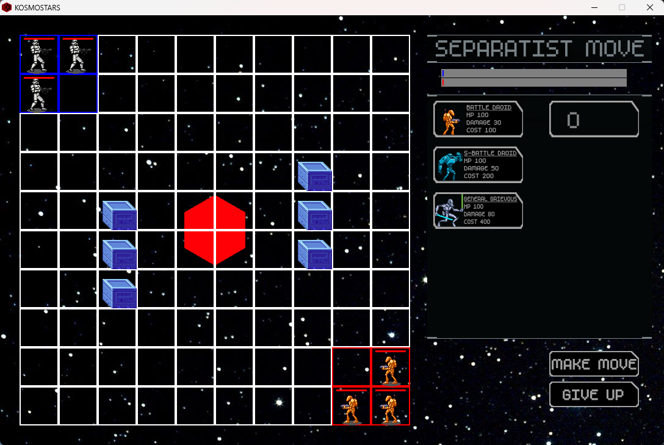

Музыка - [John Williams](https://web.ligaudio.ru/mp3/john%20williams)